政治教研级组12月简报
花园湖塘相研红——花园中学与湖塘实验中学联合开展课堂教学研究
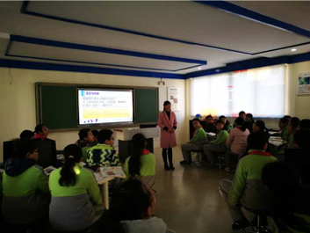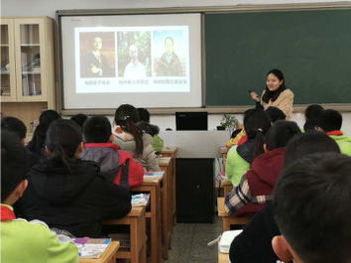
2017年12月21日，常州市花园中学与武进区湖塘实验中学联合开展教学研究活动。本次活动的主题是“基于核心素养的课堂教学研究”，核心素养是学生应具备的能够适应终身发展和社会发展需要的必备品格和关键能力，其培养途径最终应落实于课程、课堂教学以及教师三个层面。基于核心素养的课 堂是阳光的、灵动的，两个学校的老师各显神通，课堂风格迥异，可谓精彩纷呈。白莺老师和宣莉老师同体异构《活出生命的精彩》，两位老师都能充分调动学生参与课堂的积极性，提高教学课堂的实效性，受到学生和听课老师的一致好评！

隆冬花开园丁赛
——记花园中学青年教师基本功竞赛
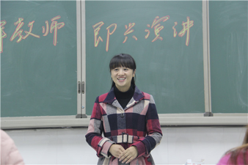
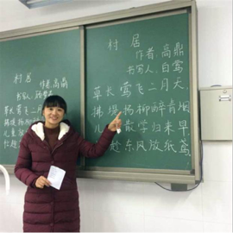
时值初冬，寒意渐浓，却依然抵不住花园中学老师对教育的热忱。2017年11月22日至12月初，全校教师积极投身到学校组织的青年教师基本功竞赛中。基本功竞赛对青年教师而言，既是挑战，又是机遇；既是历练，更是成长。通过竞赛，促使青年教师不断提高教学能力和教学质量，成为一名优秀教师。 我们组的白莺老师和谈黎吉老师在这次基本功竞赛中取得了非常优异的成绩。

花中教师参加“四叶草”联盟学校教学交流活动
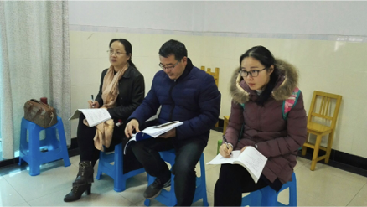
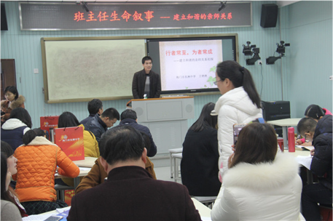
12月7日，常州市花园中学教师们相聚前往兄弟学校“海门东洲中学”，参加“四叶草”联盟学校教学交流活动。正值大雪节气，天气寒冷，但东洲中学的智慧教室里却情意浓浓，温暖无比。来自海门东洲中学的、常州市花园中学、 无锡市河埒中学、泰兴市黄桥初中四个学校的教师们相聚在一起，围绕“关注深度学习、培养关键能力”的主题，开展了课堂观摩、同题异构、对话交流、班主任生命叙事等活动。
白莺老师指导学生参加的“菁菁杯“第二届江苏省中学中职学校微团课大赛（学生级组）荣获二等奖。